Зимние забавы для детей
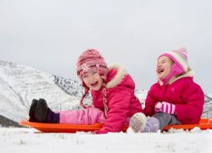
Многие дети очень любят зиму и ждут ее целый год. Это связано с большим количеством праздников и возможностью поиграть со снегом. Но часто взрослые не знают, чем можно развлечь своего ребенка на улице зимой, и прогулка быстро заканчивается. А ведь подвижные игры на свежем воздухе зимой очень нужны для укрепления организма детей.
Существует множество русских детских подвижных игр, которые проводятся зимой на улице. О некоторых из них поговорим в нашей статье.

Игры со снежками
Самая распространенная зимняя забава для детей. Есть несколько вариантов, как можно в нее играть:
- кидать снежки друг в друга;
- кидать в цель.
Более взрослые дети с удовольствием построят еще из снега различные укрытия или даже целые крепости.

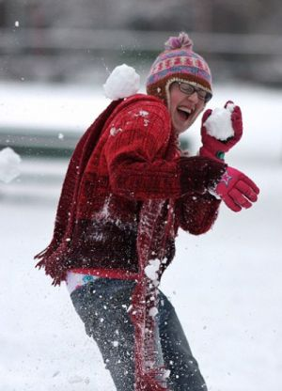 | 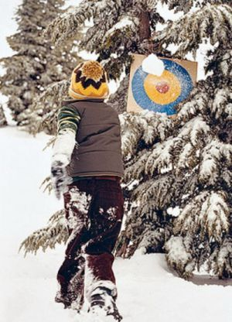
Катание с горок
Кататься можно на санках, лыжах, полиэтиленовой клеенке со снежных или ледяных горок. Перед этим следует привлечь детей к созданию и благоустройству горок (залить водой, собрать камни и мусор, сделать ограждение или трамплины). Пока ребенок маленький, то лучше, если взрослый будет кататься вместе с ним. Если детей на горке много, то можно кататься парно, паровозиком или наперегонки.

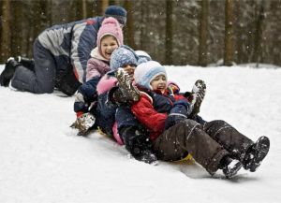 | 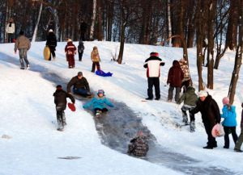

Следопыты
Детям любого возраста очень интересно будет познакомиться со следами животных и птиц, а потом уже учиться самим находить их на снегу.
Игра «След в след» всем очень понравится. Для этого надо бегать или просто ходить друг за другом, не оставляя своих следов, то есть стараясь ступать в уже поставленный.
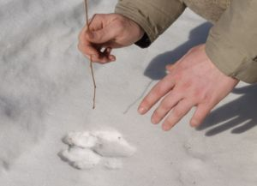 | 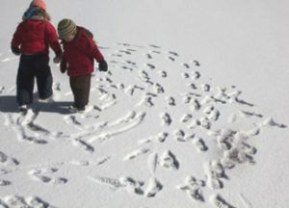
Лепка из снега
Как и из мокрого песка, из снега можно слепить практически все что угодно. Конечно же, самой популярной фигурой является снеговик, но при желании можно слепить фигуры людей, животных или сказочных героев. С детками 2-3 лет начинают лепить простые пасочки с помощью ведерка и специальных форм, учат катать снежки. Также детки часто лепят замки, крепости, заборы или домики, которые в дальнейшем могут использоваться для ролевые или подвижных игр.

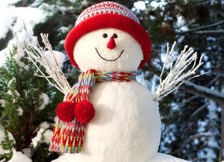 | 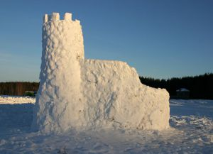
Рисование на снегу
Одно из самых безопасных зимних развлечений для детей является рисование на снегу. Существует несколько вариантов его проведения:
- рисование по снегу палочкой;
- рисование красками по снегу кисточкой;
- рисование подкрашенным снегом (для этого можно использовать баллончики с краской или подкрашенную заранее воду);
- рисование своими следами (рук и ног);
- рисование телом или игра «снежные ангелы», для этого надо упасть в снег на спину и с помощью движений рук и ног нарисовать фигуру, но это возможно при условии, что комбинезон у ребенка непромокаемый;
- рисование снегом на деревьях, заборах или стенах домов.
При таком занятии, надо обязательно следить, чтобы ребенок, увлекшись рисованием, не переохладился.
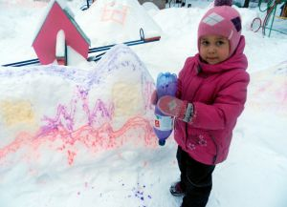 | 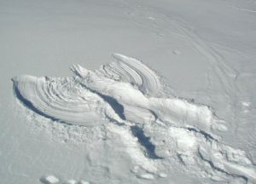
Угадай кто
Выйдя на прогулку с малышом, особенно в парке, лесу или местности, где много кустов и деревьев, научите его находить в образовавшихся сугробах образы. С детьми постарше можно брать маленькие пуговки или камешки и дополнять снежные фигуры глазками и носиком.
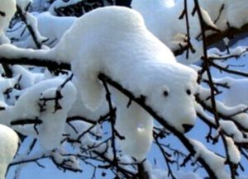 | 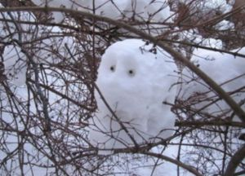

Выдувание мыльных пузырей
Многие дети любят мыльные пузыри и часто их пускают летом. А сколько будет радости, когда при медленном выдувании зимой он замерзнет, превращаясь в хрустальный шар. Это получается только тогда, когда на улице температура воздуха не ниже -8°С.
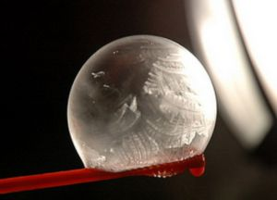 | 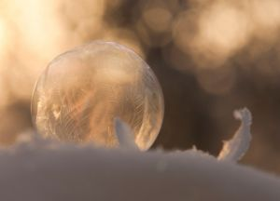
Ролевые подвижные игры
Для деток, начиная с 7 лет, можно организовывать настоящие квесты, с выполнением заданий, прохождением полос препятствий, различных соревнований. Самостоятельно же они могут поиграть в «казаков-разбойников», «жмурки» и другие подвижные игры, правила которые давно известны.
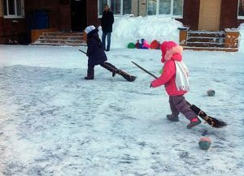 | 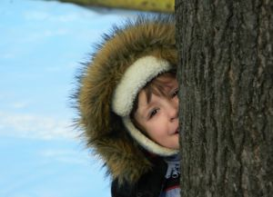
В любом возрасте детям будет интереснее играть, если взрослые тоже будут принимать участие в их играх. Поэтому не отказывайтесь принимать участие в зимних забавах детей, это полезно для вашего здоровья и настроения.

